Przedsiębiorstwo Wodociągowo-Kanalizacyjne „PŁONIA” Sp. z o.o. ul. Fabryczna 5  74-320 Barlinek  woj. zachodniopomorskie  kraj: Polska  Telefon: 95-746-2100  Telefaks: 95-746-2100  Adres internetowy: www.pwkplonia.pl  e-mail: biuro@pwkplonia.pl | 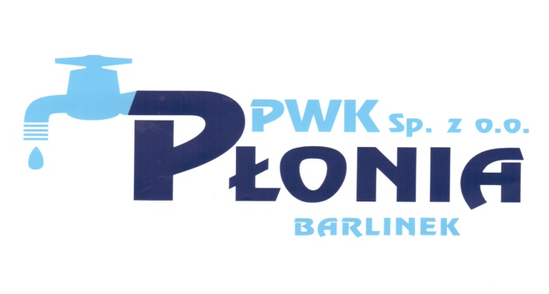  PWK/ZP-PP/12/2018
Załącznik nr 2 do SIWZ
Wycena robót budowlanych
Lp. | Nazwa zadania | Cena netto [PLN]
 | Budowa odcinka sieci kanalizacji sanitarnej w ul. 31-go Stycznia dz. nr 168 i 175/6 obręb 2 Barlinek
 | Budowa odcinka sieci wodociągowej w ul. 31-go Stycznia dz. nr 168 i 175/6 obręb 2 Barlinek
 | Budowa sieci wodociągowej w m. Janowo, gmina Barlinek dz. nr 231 i 243 obręb Równo
 | Przebudowa sieci wodociągowej w ul. Bocznej w Barlinku dz. nr 502/3 i 562/3 obręb 2 Barlinku
 | Budowa odcinka sieci kanalizacji deszczowej w ul. Kasprowicza w Barlinku dz. nr 804/38, 804/43, 767/34, 767/44 obręb 1 Barlinek
 | Budowa sieci wodociągowej w m. Osina, gmina Barlinek
 | Budowa odcinka sieci kanalizacji sanitarnej w ul. Wyspiańskiego w m. Barlinek
 | Suma netto pozycji od 1 do 6.
 | Podatek VAT dla pozycji od 1 do 6.
Wartość całkowita brutto

